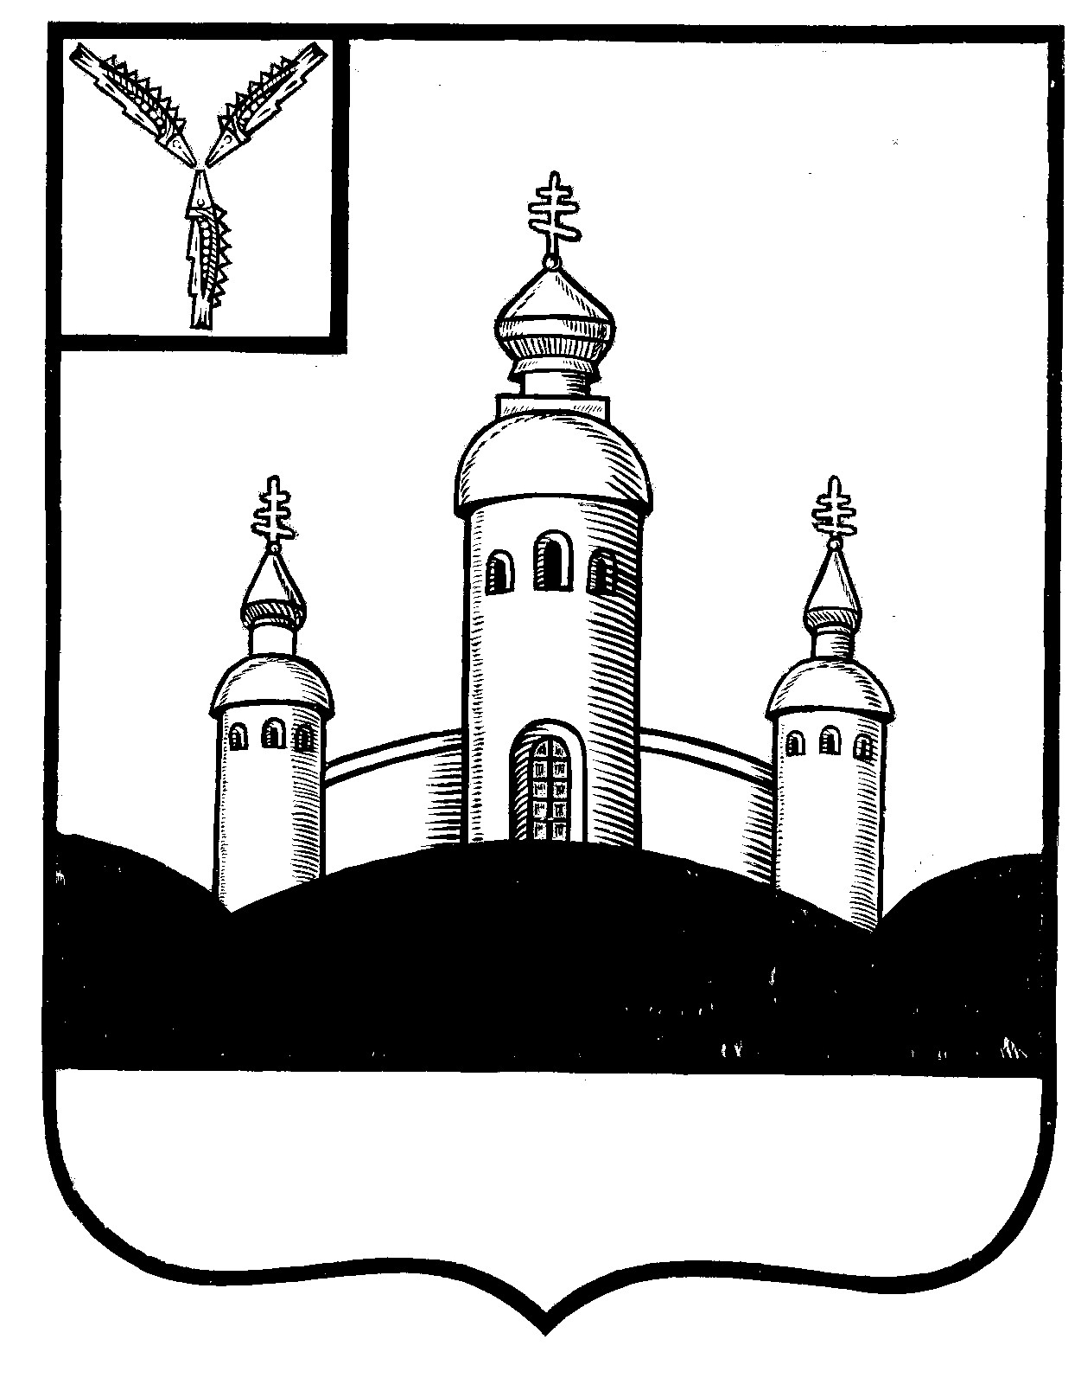
С О В Е Т
ЕЛШАНСКОГО МУНИЦИПАЛЬНОГО ОБРАЗОВАНИЯ
ВОСКРЕСЕНСКОГО МУНИЦИПАЛЬНОГО РАЙОНА САРАТОВСКОЙ ОБЛАСТИ

РЕШЕНИЕ

От 29 декабря 2011 г. № 60
с. Елшанка

Об утверждении Положения
об администрации Елшанского
муниципального образования
Воскресенского МР Саратовской
области

На основании Федерального закона от 6 октября 2003 г. N 131-ФЗ "Об общих принципах организации местного самоуправления в Российской Федерации", Устава Елшанского муниципального образования Совет Елшанского муниципального образования

РЕШИЛ:
1.Утвердить «Положение об администрации Елшанского муниципального образования Воскресенского муниципального района Саратовской области» согласно приложению.
2.Отменить Решение Совета Елшанского МО № 19 от 28.12.2005 г. «О
положение об администрации Елшанского муниципального образования Воскресенского муниципального района».
3.Настоящее решение подлежит официальному обнародованию после его государственной регистрации и вступает в силу со дня его официального обнародования.

И.о. Председателя Совета
Елшанского МО Т.К. Коноплева

Приложение к

решению

Совета

Елшанского

муниципального образования

№ 60 от 29.12.2011 г.

ПОЛОЖЕНИЕ

об администрации Елшанского муниципального образования

Воскресенского муниципального района

Саратовской области

2011 год

Приложение к решению Совета Елшанского МО
№ 60 от 29 декабря 2011 г.

ПОЛОЖЕНИЕ
ОБ АДМИНИСТРАЦИИ ЕЛШАНСКОГО МУНЦИПАЛЬНОГО
ОБРАЗОВАНИЯ ВОСКРЕСЕНСКОГО МУНЦИПАЛЬНОГО РАЙОНА
САРАТОВСКОЙ ОБЛАСТИ

Глава 1
Общие Положения

1. Администрация Елшанского муниципального образования Воскресенского муниципального района Саратовской области (далее - Администрация) исполнительно-распорядительный орган местного самоуправления муниципального образования - Елшанское муниципальное образование (далее –образование), наделенный полномочиями по решению вопросов местного значения и полномочиями для осуществления отдельных государственных полномочий, переданных органам местного самоуправления федеральными законами и законами Саратовской области, осуществляющий организационно-распорядительные функции по обеспечению, в пределах своей компетенции, прав и законных интересов населения муниципального образования в соответствии с действующим законодательством.
2. Полное наименование администрации образования:
Администрация Елшанского муниципального образования Воскресенского муниципального района Саратовской области.
3. Местонахождение и юридический адрес: 413041, Саратовская область, Воскресенский район, с. Елшанка, ул. Почтовая, д.38 а.
4. Руководство Администрацией на принципах единоначалия осуществляет глава администрации образования (далее – глава администрации).
5. Администрация образования – муниципальное учреждение, является юридическим лицом, имеет обособленное имущество, гербовую печать, штампы, бланки с соответствующей символикой, расчетные и иные счета в банковских и кредитных учреждениях. Администрация отвечает по своим обязательствам в пределах находящихся в ее распоряжении финансовых средств.
6. Администрация подконтрольна населению муниципального образования и представительному органу местного самоуправления муниципального образования – Совету Елшанского муниципального образования (далее – Совет).
7. Администрация осуществляет свою деятельность на основе:
- Конституции РФ, федеральных законов;
- нормативно-правовых актов Президента Российской Федерации, Правительства Российской Федерации;
- Устава Саратовской области, законов области;
- нормативно-правовых актов Губернатора и Правительства Саратовской
области;
- Устава Елшанского муниципального образования (далее - Устав), решений Совета, постановлений и распоряжений главы образования и главы администрации образования;
- настоящего Положения.
8. Расходы на содержание и деятельность Администрации определяются в бюджете Елшанского муниципального образования (далее - бюджет образования) отдельной статьей в соответствии с классификацией расходов бюджетов Российской Федерации.
9. Организационное, материально-техническое, информационное, финансовое обеспечение лиц, входящих в состав Администрации, необходимое для выполнения ими служебных обязанностей, осуществляется в соответствии с законодательством Российской Федерации, Саратовской области, решениями Совета образования в пределах утвержденных расходов бюджета образования на содержание Администрации.

Глава 2
Вопросы местного значения и полномочия, исполняемые Администрацией

1. К вопросам местного значения Елшанского муниципального образования относятся:
1) формирование, утверждение, исполнение бюджета образования и контроль за исполнением данного бюджета;
2) установление, изменение и отмена местных налогов и сборов образования;
3) владение, пользование и распоряжение имуществом, находящимся в муниципальной собственности образования;
4) организация в границах образования электро-, тепло-, газо- и водоснабжения населения, водоотведения, снабжения населения топливом;
5) дорожная деятельность в отношении автомобильных дорог местного значения в границах населенных пунктов образования и обеспечение безопасности дорожного движения на них, включая создание и обеспечение функционирования парковок (парковочных мест), осуществление муниципального контроля за сохранностью автомобильных дорог местного значения в границах населенных пунктов образования, а также осуществление иных полномочий в области использования автомобильных дорог и осуществления дорожной деятельности в соответствии с законодательством Российской Федерации;
6) обеспечение малоимущих граждан, проживающих в образовании и нуждающихся в улучшении жилищных условий, жилыми помещениями в соответствии с жилищным законодательством, организация строительства и содержания муниципального жилищного фонда, создание условий для жилищного строительства;
7) создание условий для предоставления транспортных услуг населению и организация транспортного обслуживания населения в границах образования;
7.1) участие в профилактике терроризма и экстремизма, а также в минимизации и (или) ликвидации последствий проявлений терроризма и экстремизма в границах образования;
8) участие в предупреждении и ликвидации последствий чрезвычайных ситуаций в границах образования;
9) обеспечение первичных мер пожарной безопасности в границах населенных пунктов образования;
10) создание условий для обеспечения жителей образования услугами связи, общественного питания, торговли и бытового обслуживания;
11) организация библиотечного обслуживания населения, комплектование и обеспечение сохранности библиотечных фондов библиотек образования;
12) создание условий для организации досуга и обеспечения жителей образования услугами организаций культуры;
13) сохранение, использование и популяризация объектов культурного наследия (памятников истории и культуры), находящихся в собственности образования, охрана объектов культурного наследия (памятников истории и культуры) местного (муниципального) значения, расположенных на территории образования;
13.1) создание условий для развития местного традиционного народного художественного творчества, участие в сохранении, возрождении и развитии народных художественных промыслов в образовании;
14) обеспечение условий для развития на территории образования физической культуры и массового спорта, организация проведения официальных физкультурно-оздоровительных и спортивных мероприятий образования;
15) создание условий для массового отдыха жителей образования и организация обустройства мест массового отдыха населения, включая обеспечение свободного доступа граждан к водным объектам общего пользования и их береговым полосам;
16) утратил силу;
17) формирование архивных фондов образования;
18) организация сбора и вывоза бытовых отходов и мусора;
19) организация благоустройства и озеленения территории образования, использования, охраны, защиты, воспроизводства городских лесов, лесов особо охраняемых природных территорий, расположенных в границах населенных пунктов образования;
20) утверждение генеральных планов образования, правил землепользования и застройки, утверждение подготовленной на основе генеральных планов образования документации по планировке территории, выдача разрешений на строительство (за исключением случаев, предусмотренных Градостроительным кодексом Российской Федерации, иными федеральными законами), разрешений на ввод объектов в эксплуатацию при осуществлении муниципального строительства, реконструкции объектов капитального строительства, расположенных на территории образования, утверждение местных нормативов градостроительного проектирования образования, резервирование земель и изъятие, в том числе путем выкупа, земельных участков в границах образования для муниципальных нужд, осуществление земельного контроля за использованием земель образования;
21) присвоение наименований улицам, площадям и иным территориям проживания граждан в населенных пунктах, установление нумерации домов, организация освещения улиц и установки указателей с наименованиями улиц и номерами домов;
22) организация ритуальных услуг и содержание мест захоронения;
23) организация и осуществление мероприятий по гражданской обороне, защите населения и территории поселения от чрезвычайных ситуаций природного и техногенного характера;
24) создание, содержание и организация деятельности аварийно-спасательных служб и (или) аварийно-спасательных формирований на территории образования;
25) утратил силу;
26) осуществление мероприятий по обеспечению безопасности людей на водных объектах, охране их жизни и здоровья;
27) создание, развитие и обеспечение охраны лечебно-оздоровительных местностей и курортов местного значения на территории образования, а также осуществление муниципального контроля в области использования и охраны особо охраняемых природных территорий местного значения;
28) содействие в развитии сельскохозяйственного производства, создание условий для развития малого и среднего предпринимательства;
29) утратил силу;
30) организация и осуществление мероприятий по работе с детьми и молодежью в образования;
31) осуществление в пределах, установленных водным законодательством Российской Федерации, полномочий собственника водных объектов, информирование населения об ограничениях их использования;
32) осуществление муниципального лесного контроля;
33) создание условий для деятельности добровольных формирований населения по охране общественного порядка;
34) оказание поддержки социально ориентированным некоммерческим организациям в пределах полномочий, установленных статьями 31.1 и 31.3 Федерального закона от 12 января 1996 года N 7-ФЗ "О некоммерческих организациях";
35) осуществление муниципального контроля за проведением муниципальных лотерей;
36) осуществление муниципального контроля на территории особой экономической зоны;
37) обеспечение выполнения работ, необходимых для создания искусственных земельных участков для нужд образования, проведение открытого аукциона на право заключить договор о создании искусственного земельного участка в соответствии с федеральным законом;
2. Полномочия администрации:
1). К компетенции администрации относится:
а) полномочия по организации теплоснабжения, предусмотренными Федеральным законом « О теплоснабжении»;
б) формирование и размещение муниципального заказа;
в) принятие долгосрочных целевых программ, реализуемые за счет средств местного бюджета;
г) организация сбора статистических показателей, характеризующих состояние экономики и социальной сферы муниципального образования, и предоставление указанных данных органам государственной власти в порядке, установленном Правительством Российской Федерации;
д) определение органов местного самоуправления, уполномоченных на осуществление муниципального контроля, установление их организационной структуры, полномочий, функций и порядка их деятельности;
е) организация подготовки, переподготовки и повышения квалификации выборных должностных лиц местного самоуправления, членов выборных органов местного самоуправления, депутатов представительного органа и муниципальных служащих администрации;
ё) утверждение и реализация муниципальных программ в области энергосбережения и повышения энергетической эффективности, организация проведения энергетического обследования многоквартирных домов, помещения в которых составляют муниципальный жилищный фонд в границах муниципального образования, организация и проведение иных мероприятий, предусмотренных законодательством об энергосбережении и о повышении энергетической эффективности.
2).Администрация муниципального образования обладает иными полномочиями, определенными федеральными законами, законами Саратовской области, настоящим Уставом.

Глава 3
Структура Администрации

1. Структура Администрации разрабатывается главой администрации и утверждается Советом по представлению главы администрации.
2. Количественный состав работников Администрации (штатное расписание) определяется главой администрации в соответствии со структурой Администрации и утверждается решением Совета.
3. Штатные работники Администрации принимаются на работу главой администрации по трудовому договору.
4. В структуру Администрации входят:
а) Глава администрация Елшанского муниципального образования;
б) заместитель главы администрации Елшанского муниципального образования;
в) специалисты Администрации;
г) технический персонал.
5. Глава администрации утверждает должностные обязанности работников администрации.
6.Муниципальтные служащие Администрации проходят аттестацию в соответствии с действующим законодательством.
Глава 4
Полномочия главы администрации

1.Глава администрации обладает следующими полномочиями:
- формирует местную администрацию и руководит ее деятельностью;
- от имени администрации образования приобретает и осуществляет имущественные и иные права и обязанности, заключает договоры в пределах своей компетенции, выступает в суде без доверенности;
- издает в пределах своих полномочий постановления и распоряжения;
- разрабатывает и представляет на утверждение Совета структуру местной администрации, формирует штат администрации в пределах утвержденных в бюджете образования средств на содержание администрации;
- вносит на утверждение Совета проект местного бюджета, изменения в него и отчет о его исполнении;
- организует составление проекта местного бюджета и исполнение местного бюджета в соответствии с бюджетным законодательством;
- вносит на рассмотрение Совета проекты решений Совета о введении или отмене местных налогов и сборов, а также иных правовых актов, предусматривающих расходы за счет средств местного бюджета;
- представляет на утверждение Совета планы и программы социально-экономического развития образования, отчеты об их исполнении;
- организует и обеспечивает исполнение полномочий местной администрации по решению вопросов местного значения, а также отдельных государственных полномочий, переданных федеральными законами, законами Саратовской области;
- вправе вносить предложения о созыве внеочередных заседаний Совета, предлагать вопросы в повестку дня заседаний Совета;
- организует выполнение правовых актов Совета в рамках своих полномочий;
- иными полномочиями в соответствии с федеральными законами, законами саратовской области, настоящим Уставом и решениями Совета.
2. Глава администрации образования ежегодно отчитывается перед жителями образования и Советом о своей работе.

Глава 5
Организационные основы Администрации

1. Администрация осуществляет свою деятельность во взаимодействии с Советом, территориальными органами федеральных и районных органов исполнительной власти, органами государственной власти Саратовской области, органами местного самоуправления, общественными объединениями. Порядок взаимодействий определяется федеральными законами и законами Саратовской области, договорами, соглашениями.
2. Администрация имеет право создавать постоянно действующие комиссии и рабочие группы с привлечением представителей территориальных органов федеральных и районных органов исполнительной власти.
3. В случае временного отсутствия главы администрации (в связи с болезнью или отпуском), а также досрочного прекращения полномочий главы администрации образования, его полномочия осуществляет заместитель главы администрации образования, либо полномочия главы администрации исполняются в соответствии с локальным актом Администрации.

Глава 6
Взаимоотношения Администрации с Советом

1. Взаимоотношения Администрации с Советом основываются на принципе разделения полномочий в соответствии с действующим законодательством, Уставом образования, Регламентом Совета, настоящим Положением.
2. Решения Совета обязательны для Администрации, её структурных подразделений, должностных лиц и иных органов местного самоуправления. Администрация регулярно информирует Совет о ходе выполнения решений Совета.
3. Администрация рассматривает поступившие в ее адрес рекомендации и предложения комиссий Совета, депутатов и депутатских групп, сообщает им о результатах рассмотрения и принятых мерах.
4. Председатели постоянных комиссий, депутаты Совета вправе присутствовать на заседаниях и совещаниях, проводимых главой администрации, вправе выступать с изложением своих предложений по вопросам, входящим в компетенцию Совета.
5. Должностные лица Администрации вправе присутствовать на заседаниях Совета, её комиссий, за исключением случаев, определенных Регламентом Совета. Должностные лица Администрации приглашаются на заседания Совета или её комиссий не позднее, чем за три дня до заседания. Явка приглашенных обязательна.
6. Руководители и должностные лица Администрации и её структурных подразделений при обращении депутата Совета по вопросам, связанным с депутатской деятельностью, обязаны обеспечивать его консультациями специалистов и представлять всю необходимую информацию.
7. Порядок планирования, подготовки и внесения проектов правовых актов в Совет, а также предоставления отчетов и информации определяется Регламентом Совета, в соответствии с Уставом образования.

Глава 7
Имущество Администрации.
1. В целях осуществления полномочий, предусмотренных Уставом за Администрацией закрепляется муниципальное имущество. Администрация осуществляет управление и распоряжение муниципальным имуществом от имени образования в соответствии с федеральным законодательством.
2. Администрация обеспечивает эффективное использование закрепленного имущества его сохранность, осуществляет капитальный и текущий ремонт.
3. Администрация вправе передавать муниципальное имущество во временное или постоянное пользование физическим и юридическим лицам, органам государственной власти и органам местного самоуправления иных муниципальных образований, отчуждать, совершать иные сделки в соответствии с федеральными законами.

Глава 8
Финансирование Администрации.
1. Финансирование Администрации осуществляется из бюджета муниципального образования в формах, предусмотренных Бюджетным кодексом Российской Федерации. Процедура разработки, утверждения и исполнения местного бюджета определяется Положением о бюджетном устройстве и бюджетном процессе в поселении, утверждаемым Советом. Глава администрации направляет проект местного бюджета на очередной финансовый год главе муниципального образования в срок до 1 ноября текущего года. Администрация ведет реестр расходных обязательств образования в порядке, установленном решением Совета депутатов.
2. Расходование средств бюджета осуществляется по направлениям согласно бюджетной классификации и в пределах, установленных решением Совета о бюджете образования на очередной финансовый год.
3.Администрация организует исполнение бюджета образования и представляет отчет о его исполнении Совету.

Глава 9
Правовые акты местной Администрации

- Правовые акты местной администрации нормативного характера
оформляются постановлениями, ненормативного характера - распоряжениями.
2. Нормативные правовые акты местной администрации образования, принятые в пределах ее компетенции, обязательны для исполнения всеми расположенными на территории образования предприятиями, учреждениями и организациями независимо от их организационно-правовых форм, органами местного самоуправления и гражданами.
3. Проекты нормативных правовых актов Администрации с заключением антикоррупционной экспертизы до их принятия направляются в прокуратуру района для проверки, изучения и внесения, в случае необходимости, замечаний.
После принятия Администрацией нормативных правовых актов, распоряжений их копии направляются в прокуратуру района для изучения не позднее 10 дней с момента их принятия.
4. Постановления и распоряжения Администрации вступают в силу с момента их подписания главой администрации, если иной порядок не установлен действующим законодательством, Уставом, самим постановлением (распоряжением).
5. Муниципальные правовые акты органов местного самоуправления муниципального образования могут быть отменены или их действие может быть приостановлено органами местного самоуправления образования или должностными лицами местного самоуправления образования, принявшими (издавшими) соответствующий муниципальный правовой акт в соответствии с Уставом.
5. Муниципальные правовые акты обнародуются путем размещения в специально выделенных местах. Перечень мест для размещения текстов муниципальных правовых актов устанавливается решением Совета.

Глава 10
Ответственность Администрации
Администрация несет ответственность перед населением образования, государством, физическими и юридическими лицами в соответствии с федеральным и областным законодательством, Уставом, настоящим Положением.

Глава 11
Заключительные Положения

1. Изменения и дополнения в Положение об Администрации вносятся решениями Совета.

